HAZIR MEYVE SUYUNDAN ŞARAP ÜRETİMİ

HİDROMETRE
Kullanımı Ve Hesaplamalar
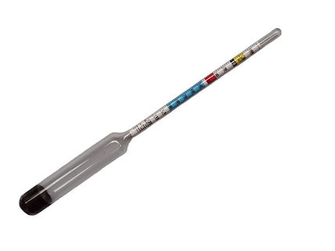
Hidrometrenin Çalışma Prensibi
Hidrometre Arşimet kanuna göre çalışır. Her ağırlık kendi yüzeyi kadar sıvı taşırır. Mayşe şekerli bir sıvıdır ve kendi yoğunluğu vardır. Hidrometre mayşedeki bu şeker yoğunluğunu ölçecek şekilde kalibre edilmiştir.

Hidrometreler çeşitli ölçüm aralıklarında yapılabilir. Ölçüm aralığı 980-1150, 930-1100, 990-1150 olabilir. Hidrometrelerin üzerinde ölçüm yapmak için mayşenin sıcaklığı yazar.

Hidrometre Nasıl Okunur

OG ölçmek için: Kaynama bittikten sonra ya da mayşe soğutulduktan sonra ölçüm yapılacak kadar bir miktar mezüre ya da onun yerine geçecek bir kaba alınır. Hidrometre sıvının içine bırakılır ve aşağıya doğru hareketi sonlanınca sıvının karşılık geldiği değer okunur. Bu okunan değer hidrometre tablosunda şeker ve alkol karşılığını verir. Bazen mezüre konulan örnek köpüklü olur, köpürtmeden koymaya dikkat edilmelidir. Yüzeydeki köpük okuma zorluğuna neden olabilir.

Günümüz hidrometreleri mayşe sıcaklığı 20 °C olacak şekilde kalibre edilmiştir.

Düzeltilmiş Hidrometre Okuması= ((Okunan Sıcaklık–20)x0.36) + Hidrometre Okuması

Şeker Ekleme
Hidrometrenizle sadece alkol düzeyini tayin etmenin yanı sıra, gerektiği takdirde şıranıza ilave etmeniz gereken şekeri de hesaplayabilirsiniz.
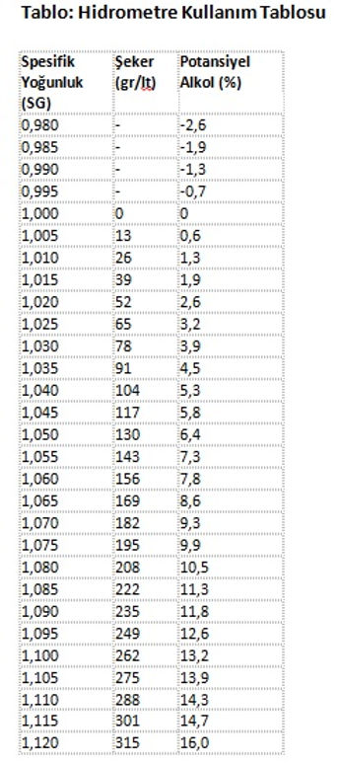
*20 °C sıcaklık için kalibre edilmiş hidrometreler içindir.

% 12 alkol içeren şarap yapmaya niyetlisiniz. Fermentasyondan evvel yaptığınız hidrometre ölçümünde OG’yi 1,060 buldunuz. Tabloya göre mayşeniz 156 g/lt şeker içermektedir (tahmini alkol yüzdesi de 7,8). Tablodan göreceğiniz gibi % 12 alkol oranı için mayşede 249 g/lt şeker olması gerekiyor. Buna göre ilave etmemiz gereken şeker şu şekilde hesaplanır;
249 g – 156 gr = 93 g/lt

Yani 1 litre mayşe için 93 gram şeker eklemeniz gerekir.

Elde Edilecek Alkolü Hesaplama
Örnek 1
OG 1050: 6,4 (fermentasyondan önce ölçüm)
FG 1010: 1,3 (fermentasyon bitinceki ölçüm)
Tahmini alkol: % 5,1
(6,4 – 1,3 = 5,1)

Örnek 2
OG 1050: 6,4 (fermentasyondan önce ölçüm)
FG 0,995: -0,7 (fermentasyon bitinceki ölçüm)
Tahmini alkol: % 7,1
(6,4 –(-0,7) = 7,1)

Bunun için alttaki tablo da kullanılabilir. Değerler ± farklılıklar gösterebilir.

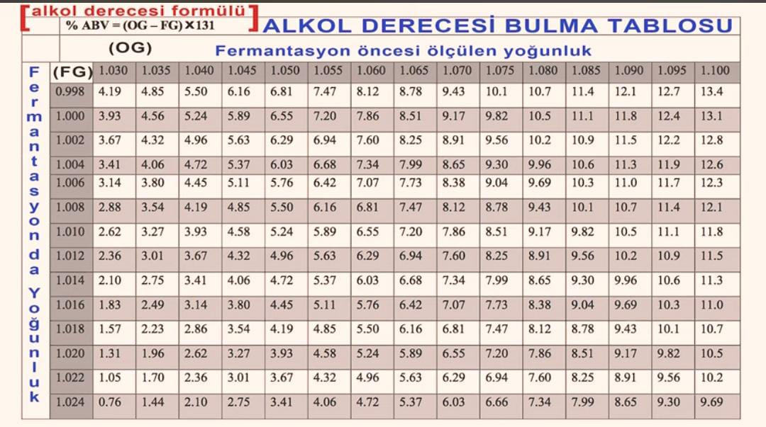

Yoğunluk
Yoğunluk (SG- Specific Gravity) Özgül ağırlığa işaret eder. Kısaca mayalanmanın (fermentasyonun) çeşitli aşamalarındaki şeker ve su oranına göre belirlenir.
Yoğunluk hidrometre, refraktometre, piknometre gibi aletlerle ölçülür.

Mayşe yoğunluğu mayşe içindeki şeker miktarına bağlıdır. Mayalanma sırasında maya, şekeri karbondioksite ve alkole çevirir. Şekerdeki azalış ve etanoldaki artış mayalanma ilerledikçe mayşenin de yoğunluğunu düşürür. Alkol yüzdesi, mayşedeki ilk yoğunluk (original gravity - OG) ile o andaki yoğunluk arasındaki farktır. Yoğunluğun zaman ilerledikçe düşmesi sürecin sağlıklı olduğuna bir işarettir. Yoğunluğun düşmesi durduğunda mayalanma tamamlanmış demektir. Fermentasyon bittiğinde yoğunluk “son yoğunluk” (final gravity – FG) olarak adlandırılır.

SG
Specific Gravity – Yoğunluk – Özgül Ağırlık
Genel olarak kullanılan terimdir.

OG
Original Gravity – İlk Yoğunluk
İlk yoğunluk (OG) fermentasyon başlamadan önceki şerbet yoğunluğudur.

FG
Final Gravity – Son Yoğunluk
Fermentasyon bittiğinde şişelemeye geçmeden önce yapılan ölçümdür. Fermentasyonun kesin bittiğine bu ölçümle karar verilir. Genelde FG 1010 olduğunda fermentasyon bitmiş demektir.

Üretimde Kullanılacak Malzemeler
- Vişne – Elma Meyve suyu (%100) – 4 lt
- İçme suyu 100 ml
- Şarap Mayası – 2 g
- Maya Besini – 2 g
- Toz Şeker – 1 kg
- 5 lt’lik fermenter
- Mikser
- Hidrolitre
- Mezür
- Hassas terazi ve kaba terazi
- Beher

Yapılışı
- Hassas terazide 2 g şarap mayası tartılır.
- Bir behere 100 ml civarında 30ºC sıcaklıkta su alınır ve yaklaşık 2 g toz şeker eklenerek karıştırılır. Ardondan maya eklenir. Üzeri kapatılarak karanlıkta 20 dakika kadar tutularak maya uyandırma işlemi yapılır.
- Vişne- Elma meyve suyu mezüre alınır ve hidrolitreden yoğunluk değeri okuması yapılır.
- İstenilen şarap türüne göre 4 litre meyve suyuna ilave edilmesi gereken şeker miktarı hesaplanır. (1090 – 1100 yoğunluk değerine ayarlanır)
- Hesaplanan şeker miktarı terazide tartılarak geniş bir kap içerisindeki meyve suyuna ilave edilir.
- Mikser ile çırpılarak şekerin tamamının meyce suyu içinde homojen biçimde karıştması sağlanır.
- Meyve suyu – şeker karışımından tekrar mezüre alınarak hidrolitre ile ölçüm yapılır ve 1090 – 1100 değerine gelip gelmediği kontrol edilir. (OG)
- Meyve suyu şeker karışımı huni yardımı ile fermentere aktarılır.
- Hassas terazide 2 g maya besini tartılır ve fermentere eklenir.
- İyice karıştırılır.
- Son olarak 20 dakika uyandırma işlemi biten şarap mayası fermentere ilave edilir.
- Fermenter başlığı kapatılır ve ağzı sıkıca bantlanır.
- Fermenter hortumu içerisinde su bulunan bir pet şişe içerisine daldırılır.
- Takip eden 2 hafta süresince fermentasyon gaz çıkışı izlenerek takip edilir.
- Fermentasyon durduğunda aktarma hortumu ile aktarılır.
- Şaraptan tekrar mezüre alınarak hidrolitre değeri okunur (FG)

Uygulama ve Hesaplamalar
- Vişne – Elma suyu Yoğunluk : 1060
Şeker :157 g / lt
Potansiyel alkol: %7.7
- %12.9 alkol hedefi için 1100 yoğunluk istiyoruz. Şeker oranı 261 g /lt olmalı
- Dolayısıyla litre başına 261 – 157 = 104 g şeker ilave etmeliyiz.
- 4 litre için toplamda 104 x 4 = 416 g şeker tartmalıyız.
- Şeker ilavesinin ardından ölçüm sonuçları;

OG : 1092 (hedefin altında ama yeterli)

FG : 1030 (1000 değerine kadar düşmesini bekliyorduk)

Hidrometre tablosuna göre
- 1092 için alkol yüzdesi: % 12.2
- 1030 için alkoö yüzdesi % 3.9

Aradaki fark bize şarabımızın tahmini alkol yüzdesini verir %8.3

